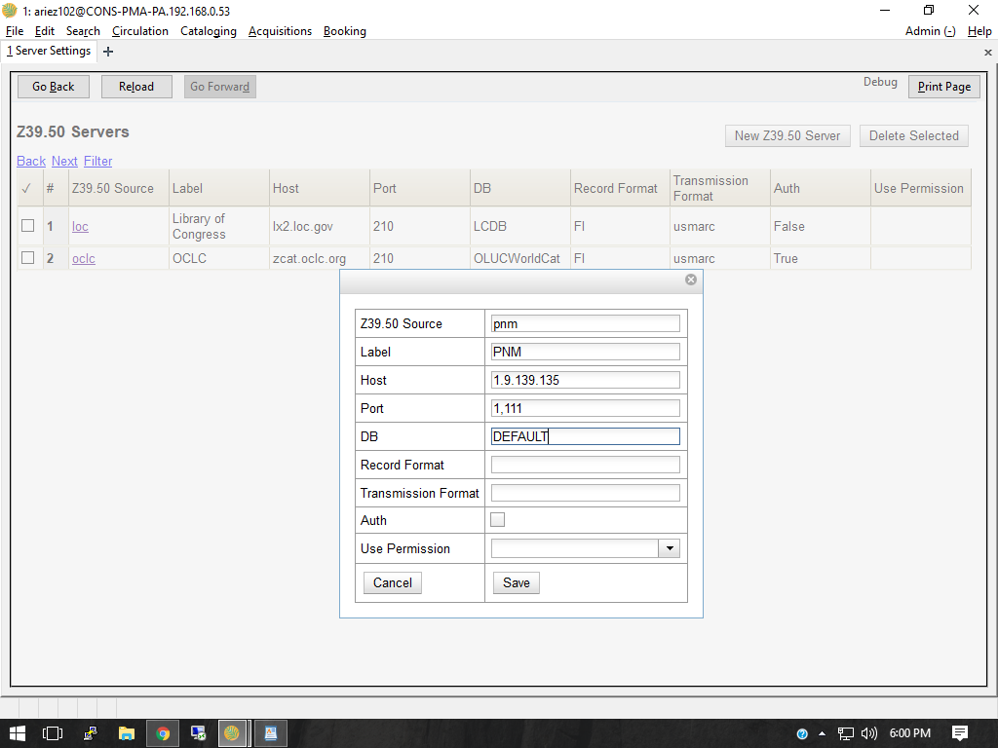

RECORD FORMAT ITU ADAKAH FI
TRANSMISSION FORMAT TU ADAKAH USMARC

Record Format:
Transmission Format: MARC21
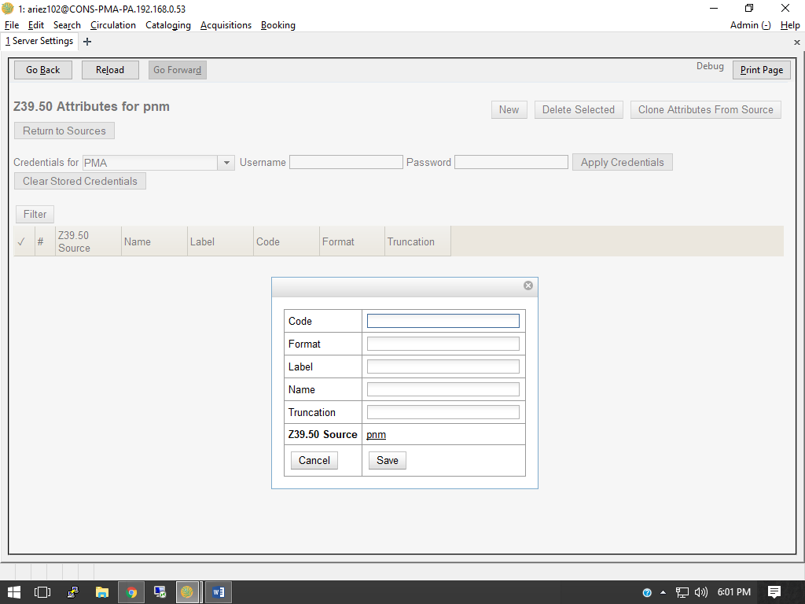

BAHAGIAN ATTRIBUTES UNTUK PNM MACAM MANA YER NAK SETTING
CONTOH LIBRARY OF CONGRESS:
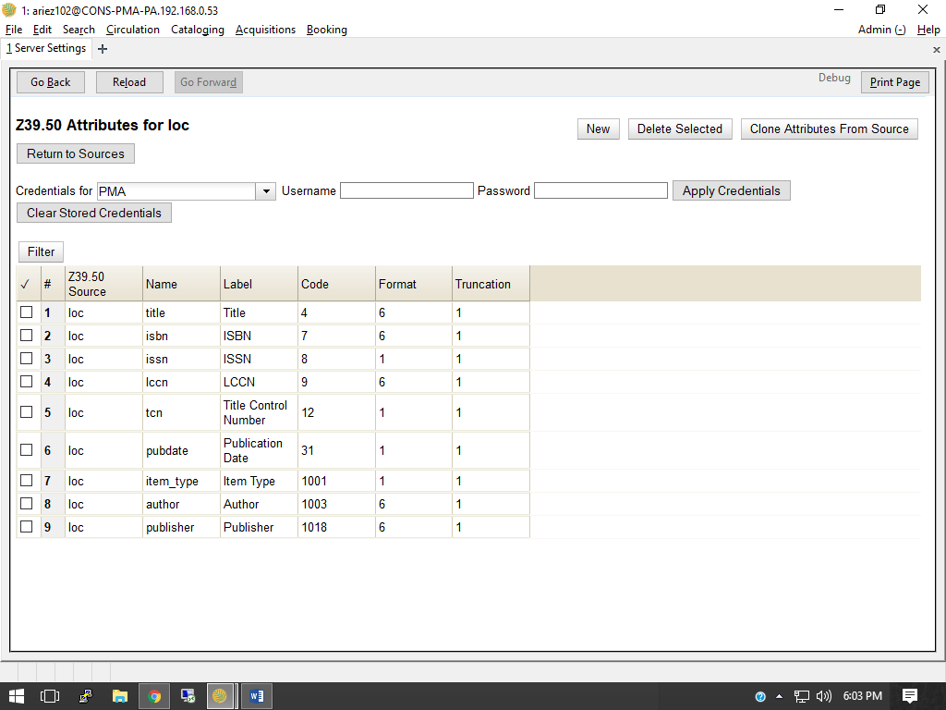
Untuk Attribute PNM tak ada buat pecahan attribute spt loc.

Ini contoh setting z39.50 PNM guna Mercury client
